永城市人民医院医疗健康集团
关于开展“互联网+护理服务”即护士到家服务
申报收费价格的请示

永城市医疗保障局：
为深入贯彻执行《国务院办公厅关于促进“互联网+医疗健康”发展意见》（国办法[2018]26号文），落实国家卫生健康委等11个部门《关于促进护理服务业改革与发展指导意见》，坚持以习近平新时代中国特色社会主义思想为指导，全面贯彻党的十九大和全国卫生与健康大会精神，我院积极准备，推出“互联网+护理服务”模式的护士到家服务。情况汇报如下。
一、护士到家服务的理念
推进实施健康中国、健康中原、健康永城战略，创新服务模式，增加医护服务供给，精准对接新时代人民群众多样化、差异化、个性化的健康需求，为患者提供全流程、无缝隙、专业便利的护理服务，把护理服务从机构内延伸至社区、家庭，重点是对高龄或失能老年人，康复期患者和终末期患者等行动不便的人群，提供慢性病管理、康复护理、健康教育、安宁疗护等方面护理服务。加快推进老龄化健康服务体系建设，显著增强广大人民群众的获得感。
二、服务的基本原则
依照“依法开展、规范服务，以人为本、满足需求，鼓励创新、包容审慎，因地制宜、循序渐进”的原则开展护士到家服务工作。及时总结，不断调整，确保有关服务规范开展。
三、服务开展方式
依托具有资质的第三方信息技术平台合作。建立独立的管理系统，以“线上申请，线下服务”的模式为主，派出我院注册护士提供护理服务。
四、护士到家服务项目价格及说明
（一）服务项目价格及测算方法（详情见附件）
（二）测算方法说明
1. 参考了同是开展此项护理服务，同是二级甲等医院的收费价格，一个是北京天健医护到家，另一个是全国老龄委医护到家，且根据本地实际情况制定此收费标准。
2. 每项服务价格由项目收费标准+出诊费+消耗费用+管理费组成。
3. 出诊费60元：按护师每月在院正常上班工资加绩效5298元计算，每月工作22天，每天工作8小时，每小时应得报酬30.1元。护理服务（不含护士在家休息到医院准备物品时间，含护士到患者家中来回路程时间、护理、健康宣教和健康指导时间）平均大约需要2小时左右，共计60元。
4. 消耗费用10元：一次性隔离衣+手套+鞋套+垃圾袋等成本费用。
5. 管理费用：管理费用约占全部护理服务费用的30%，包括培训费、护士安全保障、信息技术费、保险等。
6. 价格参考：下面是这两家服务机构护士上门服务部分项目的价格截图，我院所定价格低于这两家服务机构40%左右。
（1）北京天健医护到家收费价格
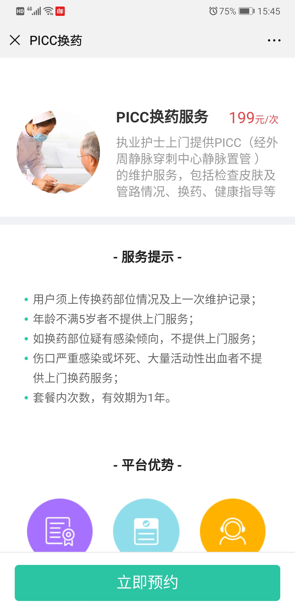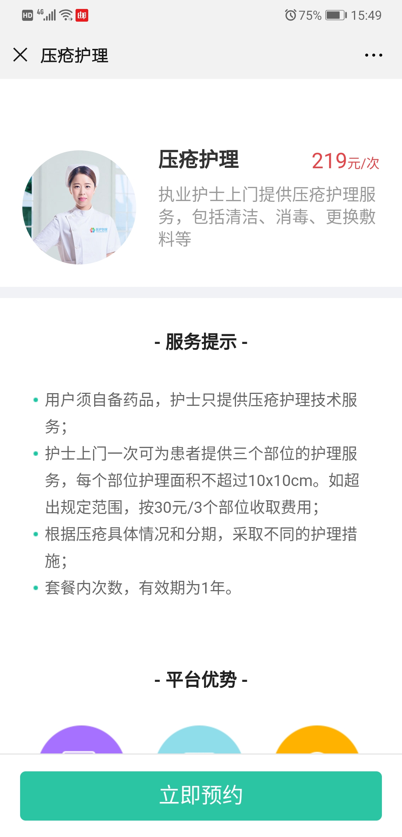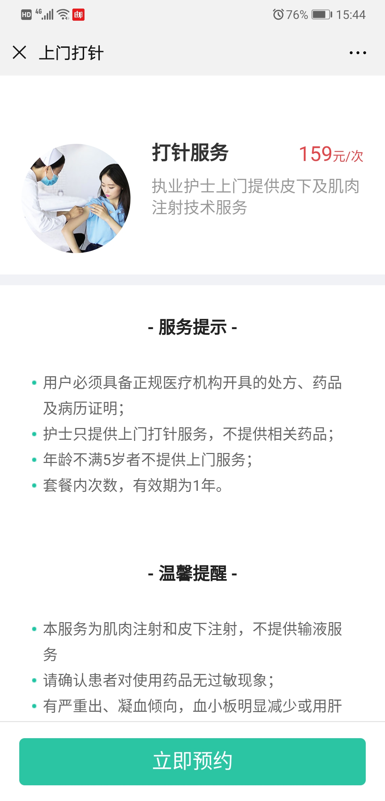
（2）北京老龄委医护到家收费价格
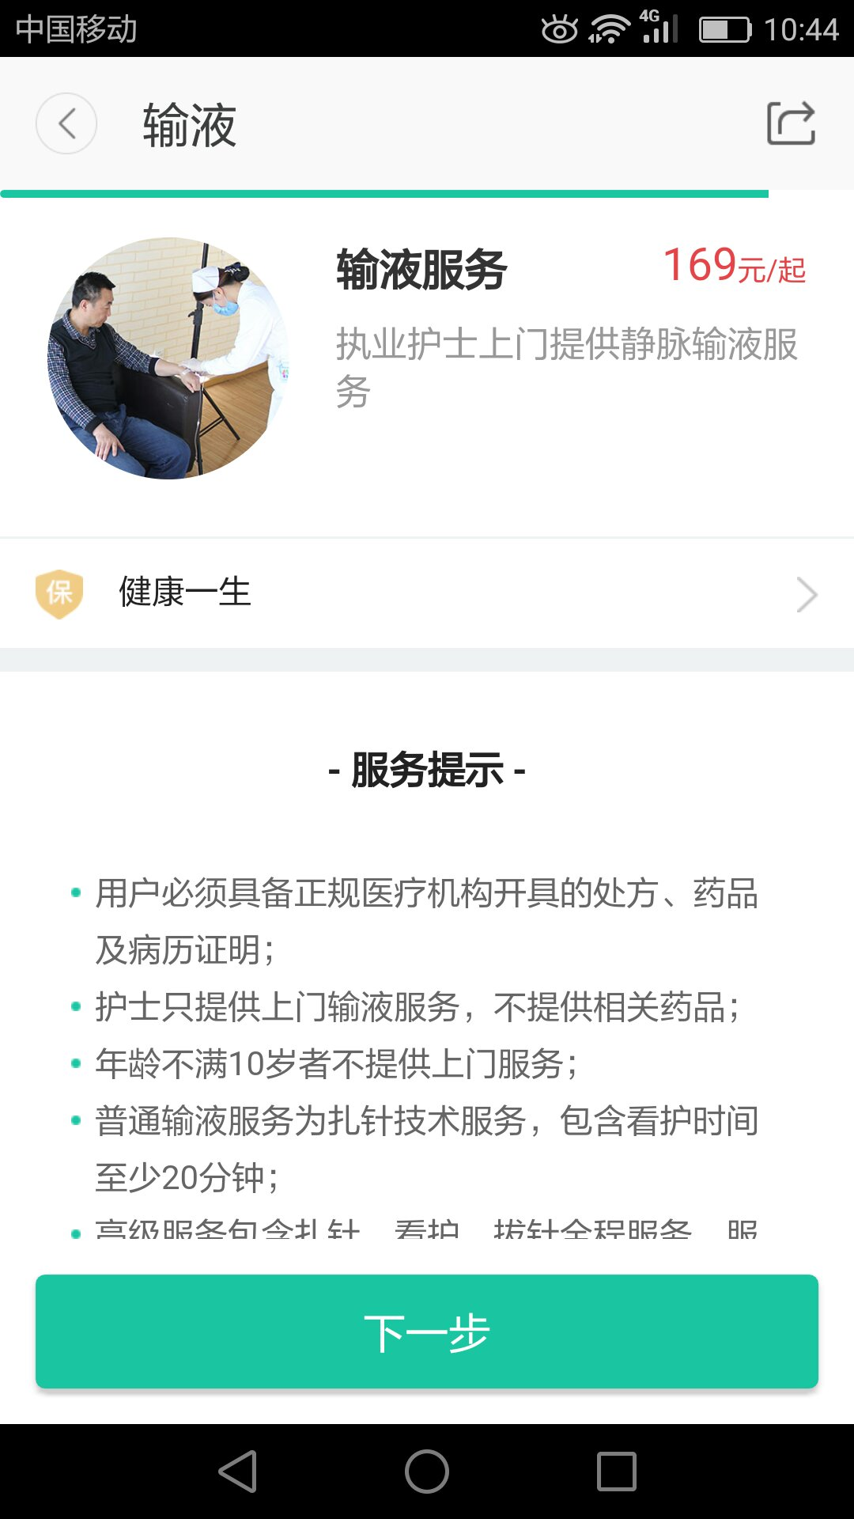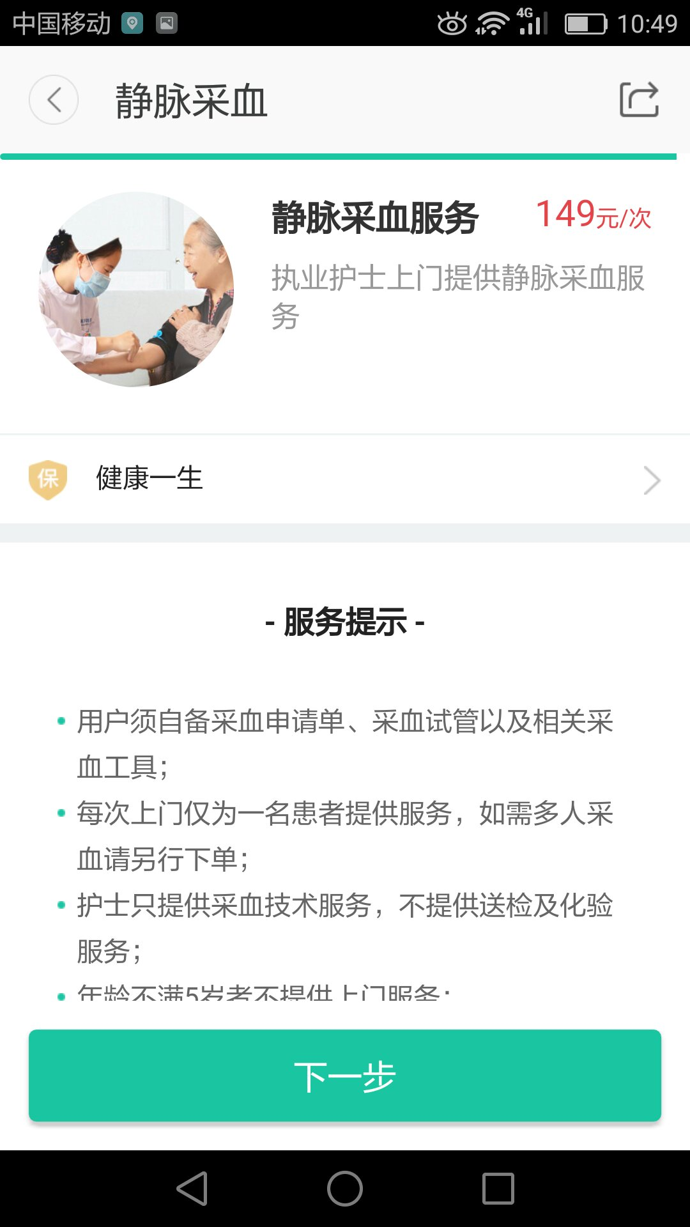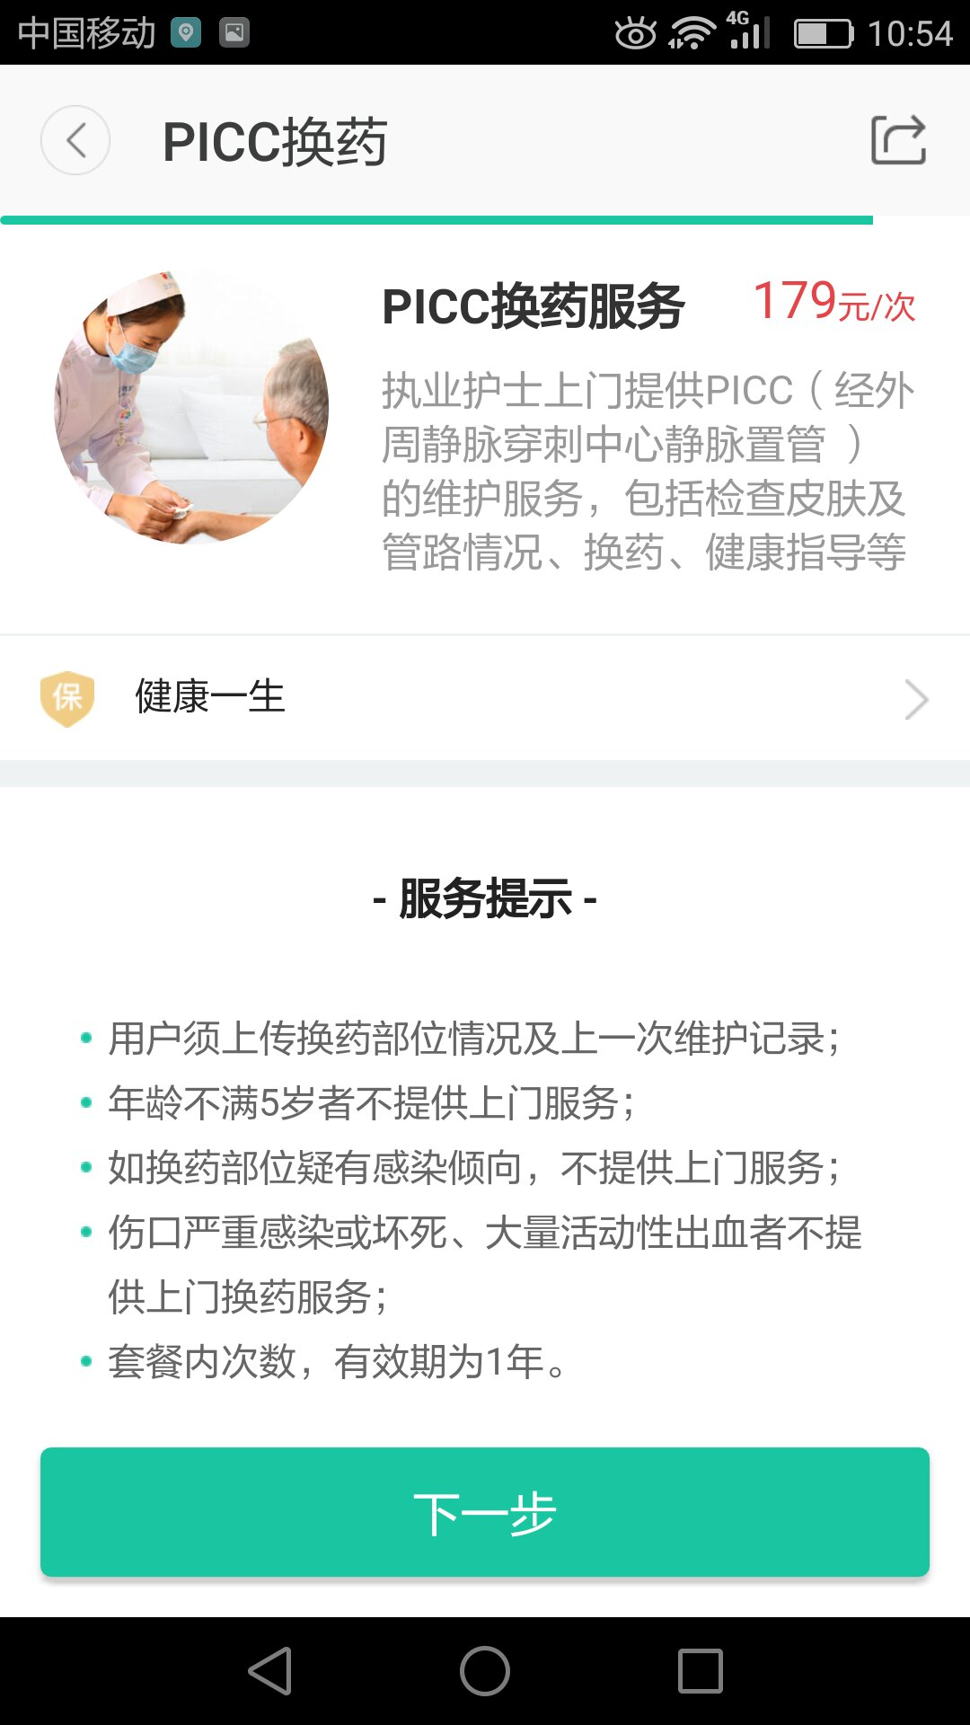
鉴于此，特请示医保局审核同意，敬请批复。

附件：护士到家服务项目价格及测算方法

2020年1月14日
附件
护士到家服务项目价格及测算方法
序序号 | 分类 | 项目名称 | 收费标准（元） | 出诊费（元）（含护理、健康宣教和健康指导等费用） | 消耗费用（元）（一次性隔离衣、手套、鞋套、垃圾袋等） | 管理费（元） | 我院拟定价格（元/次） | 其他机构费用（元/次）
1 | 基础护理 | 女病人更换尿管 | 15 | 60 | 10 | 36 | 121 | 219
2 | 基础护理 | 静脉采血 | 5 | 60 | 10 | 32 | 107 | 169
3 | 基础护理 | 灌肠 | 27 | 60 | 10 | 41 | 138 | 219
4 | 基础护理 | 更换引流袋 | 10 | 60 | 10 | 34 | 114 | 189
5 | 基础护理 | 更换胃管及鼻饲 | 16 | 60 | 10 | 36 | 122 | 189
6 | 基础护理 | 普通换药 | 35 | 60 | 10 | 45 | 150 | 159
7 | 基础护理 | 雾化吸入 | 8 | 60 | 10 | 33 | 111 | 159
8 | 基础护理 | 血糖监测 | 9.5 | 60 | 10 | 34 | 113.5 | 269
9 | 基础护理 | 注射（皮内、皮下、肌肉注射） | 5 | 60 | 10 | 32 | 107 | 159
10 | 基础护理 | 外周静脉留置针穿刺术 | 35 | 60 | 10 | 45 | 150 | 235
11 | 基础护理 | 男病人更换尿管 | 15 | 60 | 10 | 36 | 121 | 219
12 | 母婴护理 | 新生儿护理 | 13 | 60 | 10 | 35 | 118 | 349
13 | 母婴护理 | 哺乳指导 | 10 | 60 | 10 | 34 | 114
14 | 母婴护理 | 会阴部护理 | 9 | 60 | 10 | 34 | 113 | 199
15 | 母婴护理 | 新生儿经皮胆红素测定 | 8.4 | 60 | 10 | 33.6 | 112 | 189
16 | 母婴护理 | 乳房积乳疏通术（催乳） | 83.6 | 60 | 10 | 65.8 | 219.4 | 335
17 | 专科护理 | 胰岛素注射 | 5 | 60 | 10 | 32 | 107 | 159
18 | 专科护理 | 造口护理 | 15 | 60 | 10 | 36 | 121 | 219
19 | 专科护理 | 压疮护理 | 9 | 60 | 10 | 34 | 113 | 219
20 | 专科护理 | PICC维护 | 25 | 60 | 10 | 40.7 | 135.7 | 199

抄送：永城市医疗保障局
永城市人民医院医疗健康集团 2020年1月15日印发

